Практическое задание
Управление сенсорным дисплеем микроконтроллером. В качестве примера будет взят Arduino Nano.
Часть 1. Подключение дисплея
В данной части понадобится только Arduino и Touch Screen LCD.
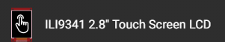
Питание дисплея
Пин дисплея | Пин Arduino Nano | Назначение
VCC | 5V | Питание дисплея
GND | GND | Общий провод (земля)

Подключение дисплея по SPI
Пин дисплея | Пин Arduino Nano | Назначение
SCK | D13 | Тактовый сигнал SPI
MOSI | D11 | Передача данных от Arduino к дисплею
MISO | D12 | Передача данных от дисплея к Arduino
CS | D10 | Выбор устройства (Chip Select)
D/C | D9 | Выбор режима: данные / команда
RST | D8 | Аппаратный сброс дисплея

Подключение сенсорной панели (Touch)
Пин touch-контроллера | Пин Arduino Nano | Назначение
T_CS | D7 | Выбор сенсорного контроллера
T_IRQ | D2 | Сигнал прерывания при касании

Примерный вид:
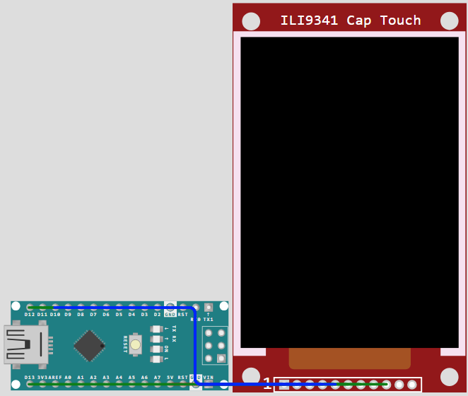
После того как дисплей подключен, перейдём к написанию программы и выведем тестовое сообщение.
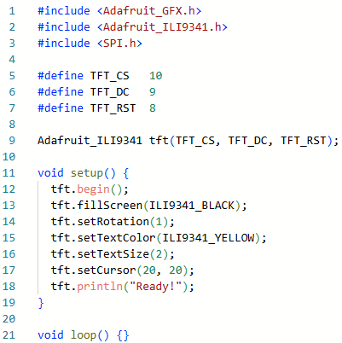
Библиотеки
Код | Назначение
#include <SPI.h> | Поддержка интерфейса SPI для обмена данными с дисплеем
#include <Adafruit_GFX.h> | Базовая графическая библиотека (текст, линии, фигуры)
#include <Adafruit_ILI9341.h> | Библиотека для управления дисплеем ILI9341

Пины
Строка кода | Пояснение
#define TFT_CS 10 | Пин выбора дисплея (Chip Select)
#define TFT_DC 9 | Пин переключения режимов «команда / данные»
#define TFT_RST 8 | Пин аппаратного сброса дисплея

Объект дисплея
Код | Назначение
Adafruit_ILI9341 tft(TFT_CS, TFT_DC, TFT_RST); | Создание объекта для управления дисплеем

Инициализация дисплея (setup())
Строка кода | Что делает
tft.begin(); | Инициализация дисплея и SPI-интерфейса
tft.fillScreen(ILI9341_BLACK); | Очистка экрана и заливка чёрным цветом
tft.setRotation(1); | Установка альбомной ориентации экрана
tft.setTextColor(ILI9341_YELLOW); | Установка цвета текста
tft.setTextSize(2); | Установка размера текста
tft.setCursor(20, 20); | Установка позиции курсора (X=20, Y=20)
tft.println("Ready!"); | Вывод текста на экран

Основной цикл программы (loop())
Код | Пояснение
void loop() {} | Пустой цикл, т.к. программа выполняет только тест дисплея

После написания кода, попробуйте запустить программу, на экран должно вывестись сообщение из tft.println();
Часть 2. Создание простой программы для рисования
Чтобы обрабатывать touch события нужно немного изменить схему подключения и код.
Изменение схемы:
Оставляем как есть (экран SPI)
VCC → 5V
GND → GND
SCK → D13
MOSI → D11
MISO → D12
CS → D10
D/C → D9
RST → D8
Добавляем для тача (I2C)
SDA → A4
SCL → A5
Убираем
T_CS → D7
T_IRQ → D2
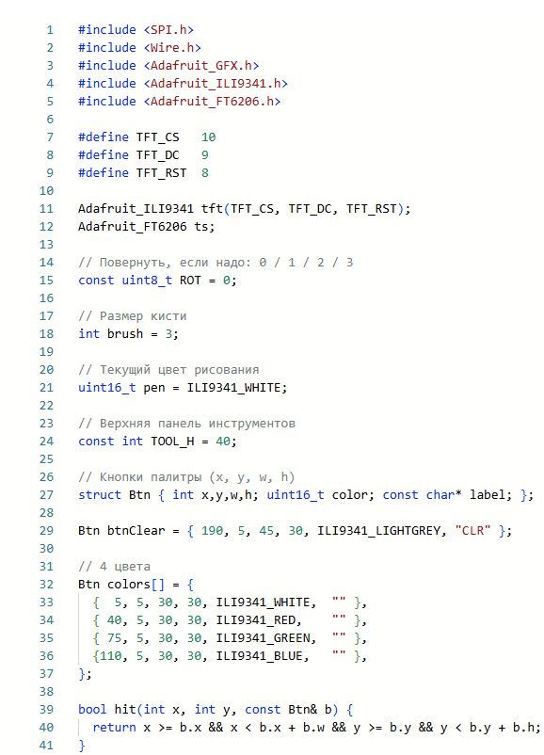
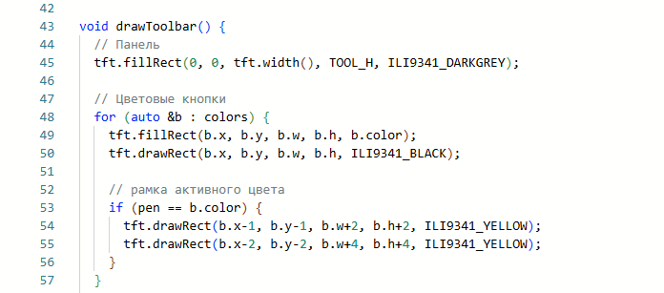
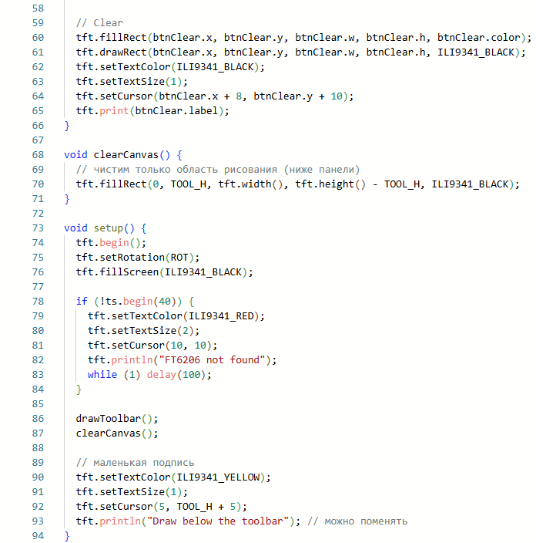
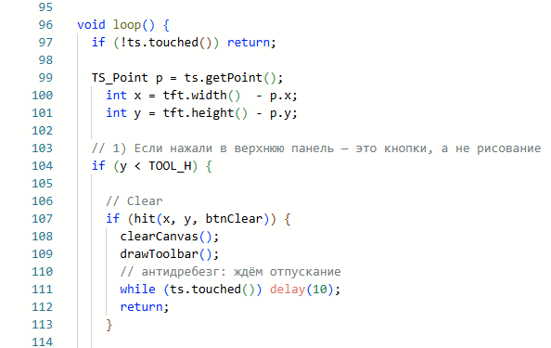

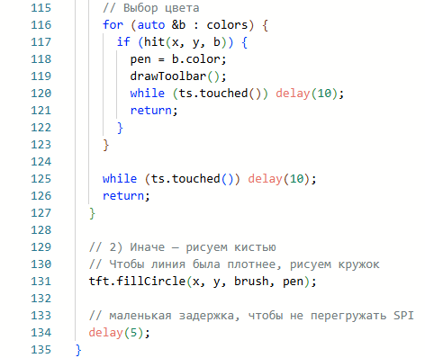
Итоговый вариант – итог.mp4
Часть 3. Улучшения
После того, как всё готово необходимо доработать проект.
- Добавить палитру для выбора цвета
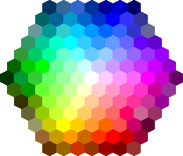
- Добавить настройку размера кисти (увеличение/уменьшение). Можно с помощью кнопок + и -, или же ползунком.
- Реализовать заливку фона или выбор изначального цвета фона.
- Добавить инструмент ластик.
- Реализовать кнопку включения/выключения.

